|  |  |
| --- | --- |
|  | ฉีดวัคซีนป้องกันโรคโควิด  ชีวิตปลอดภัย ฟื้นเศรษฐกิจไทยกลับคืนมา |

วันที่ 17 พฤษภาคม 2564

1. **โรคโควิด-19 คืออะไร**

โควิด-19 เป็นโรคติดเชื้อทางเดินหายใจที่เกิดจากไวรัสซาร์สโควี (SARS-CoV-2) ซึ่งติดต่อจากการสัมผัสกับละอองฝอยของ น้ำลาย เสมหะ น้ำมูก ของผู้ติดเชื้อ ระยะเวลาตั้งแต่ได้รับเชื้อจนถึงเริ่มมีอาการป่วยประมาณ 2-14 วัน อาการของโรคมีได้ตั้งแต่ ไข้ อ่อนเพลีย ปวดศีรษะ มีน้ำมูก เจ็บคอ ไอ จมูกไม่ได้กลิ่น ลิ้นไม่รับรส และอาจรุนแรงจนปอดอักเสบ และอาจเสียชีวิตได้ผู้ที่เสี่ยงกับโรคโควิด –19 ที่มีอาการรุนแรงและอาจเสียชีวิต ได้แก่ผู้สูงอายุ ผู้ที่มีภาวะอ้วน โรคปอด โรคหัวใจ เบาหวาน ภูมิคุ้มกันบกพร่อง โรคหลอดเลือดสมอง โรคมะเร็ง เป็นต้น

**2. วัคซีนโควิด-19 ที่มีให้บริการในประเทศไทย มี 2 ชนิด คือ**

**1. วัคซีน ซิโนแวค (Sinovac COVID-19 vaccine)** กลุ่มเป้าหมาย คือ ประชาชนทั่วไปที่มีอายุ 18 – 59 ปีโดยเฉพาะบุคลากรทางการแพทย์และสาธารณสุข และผู้ที่มีความเสี่ยงต่อการสัมผัสโรค ควรฉีด 2 เข็ม ห่างกัน 4 สัปดาห์

**2. วัคซีน แอสตร้าเซนเนกา (COVID-19 Vaccine AstraZeneca)** กลุ่มเป้าหมาย คือ ผู้สูงอายุ และ ผู้ป่วยโรคประจำตัว 7 กลุ่มโรค ควรฉีด 2 เข็ม ห่างกัน 10-12 สัปดาห์ (ระยะห่างระหว่างเข็มที่อาจฉีดได้ คือ 4-12 สัปดาห์ โดยระยะห่างขึ้นจะให้ผลดีกว่า)

**3. วัคซีนป้องกันโควิด-19 มีคุณสมบัติอย่างไร**

วัคซีนช่วยกระตุ้นให้ร่างกายสร้างภูมิต่อต้านเชื้อ มีประสิทธิภาพป้องกันความเจ็บป่วยจากโรคโควิด-19 ได้สูง โดยเฉพาะอาการป่วยรุนแรง ทำให้ไม่ต้องทรมานจากการเจ็บป่วยรุนแรง ไม่ต้องเข้าไอ ซี ยู และไม่เสียชีวิตแน่นอน 100%

**4. ใครควรได้รับวัคซีนโควิด-19**

ประชาชนทุกคนควรได้รับวัคซีน แต่ในช่วงที่วัคซีนเริ่มมีใช้ จะมีจำนวนจำกัด กรมควบคุมโรค กระทรวงสาธารณสุข จึงได้กำหนดให้วัคซีนในบุคคลกลุ่มเสี่ยงก่อน ได้แก่

1. บุคลากรทางการแพทย์และสาธารณสุขด่านหน้าทั้งภาครัฐและเอกชน

2. ผู้ที่มีโรคประจำตัว เช่น โรคทางเดินหายใจเรื้อรัง โรคหัวใจและหลอดเลือด โรคไตวายเรื้อรังระยะ 5 โรคหลอดเลือด

สมอง โรคเบาหวาน โรคมะเร็งทุกชนิดที่อยู่ระหว่างการรักษาด้วยเคมีบำบัด รังสีบำบัด และภูมิคุ้มกันบำบัด

3. ผู้ที่มีอายุ 60 ปีขึ้นไป

4. เจ้าหน้าที่ที่เกี่ยวข้องกับการควบคุมโรคโควิด-19 เช่น อสม./อสต. ทหาร ตำรวจ จะต้องคัดกรองผู้ที่เข้ามาจาก

ต่างประเทศและในพื้นที่ที่มีการระบาด

**5. การจัดระบบการเข้ารับวัคซีนที่มีประสิทธิภาพ และปลอดภัย**

1. มีการเตรียมความพร้อมด้านสถานที่ และระบบการคัดกรองก่อนรับบริการ

2. มีระบบการดูแลโดยทีมแพทย์และพยาบาล ระหว่างการฉีดและหลังการฉีด โดยมีระบบเฝ้าระวังอาการข้างเคียงที่อาจเกิดขึ้นได้ ภายหลังการฉีด 30 นาที และมีระบบติดตามอาการที่บ้านภายหลังการฉีดเพื่อให้ผู้เข้ารับบริการปลอดภัย

**6. อาการข้างเคียงที่อาจเกิดขึ้นภายหลังการฉีดวัคซีน**

การฉีดวัคซีนแต่ละชนิด มีโอกาสเกิดอาการข้างเคียงแตกต่างกัน แต่วัคซีนที่ได้รับการรับรองและขึ้นทะเบียนแล้ว ถือว่าผ่านการพิสูจน์แล้วว่ามีประโยชน์มากกว่าโทษ และไม่ก่อให้เกิดอาการรุนแรง อาการข้างเคียงหลังฉีดวัคซีนโควิด-19 เป็นเรื่องที่พบได้ทั่วไป ไม่รุนแรงและสามารถหายได้เอง เช่น อาการไข้ ปวดศีรษะ ปวดเมื่อยตามตัว อ่อนเพลีย ปวด บวม แดงบริเวณที่ฉีด

จึงจำเป็นต้องสังเกตอาการหลังการฉีดอย่างน้อย 30 นาที หากผู้รับวัคซีนเกิดอาการไม่พึงประสงค์หรือไม่มั่นใจว่าอาการดังกล่าวเกิดจากวัคซีนหรือไม่ ทางสถานพยาบาลได้เตรียมความพร้อมของทีมแพทย์และพยาบาลในการดูแลผู้ป่วย เพื่อให้เกิดความปลอดภัยสูงสุด

**7. คำแนะนำการเตรียมตัวก่อนไปฉีดวัคซีนโควิด-19 โดยกรมอนามัย**

1. 2 วันก่อนและหลังการฉีดวัคซีนให้งดออกกำลังกายหนัก หรือยกน้ำหนัก และนอนหลับพักผ่อนให้เพียงพอ

2. การฉีดวัคซีนโควิด ควรห่างกับวัคซีนป้องกันโรคไข้หวัดใหญ่อย่างน้อย 1 เดือน

3. ถ้ามีไข้หรือปวดเมื่อย สามารถกินยาพาราเซตามอล ขนาด 500 มิลลิกรัมครั้งละ 1 เม็ด กินซ้ำได้ถ้าจำเป็น แต่ให้ห่าง

กัน 6 ชั่วโมง

**\*\*ห้ามกินยาพวกบรูเฟน(Brufen), อะคอกเซีย(Arcoxia), ซิลิเบล็กซ์(Celebrex) เด็ดขาด\*\***

4. ฉีดแขนข้างที่ไม่ค่อยถนัดและหลังฉีด 2 วันอย่าใช้แขนข้างนั้น อย่าเกร็ง ยกของหนัก

5. วันที่ฉีดควรกินน้ำอย่างน้อย 500-1,000 ซีซี งดชา กาแฟ หรือของที่มีคาเฟอีน รวมถึงเครื่องดื่มที่มีแอลกอฮอล์

6. หลังฉีดแล้วเจ้าหน้าที่จะให้รอดูอาการในบริเวณที่ฉีด 30 นาที

7. ถ้ากินยาละลายลิ่มเลือดอยู่ ให้กินยาตามปกติ แต่เมื่อฉีดยาแล้วให้กดนิ่งตรงตำแหน่งที่ฉีดต่ออีก 1 นาที

**8. สิ่งที่ควรปฏิบัติอื่นๆ**

ควรสังเกตอาการที่สถานพยาบาลหลังได้รับวัคซีนอย่างน้อย 30 นาที และควรสังเกตอาการต่อที่บ้าน หากมีอาการข้างเคียงควรปรึกษาแพทย์หรือเจ้าหน้าที่สาธารณสุข

ควรรับวัคซีนตามกำหนด และเก็บบันทึกการรับวัคซีนไว้เพื่อเป็นหลักฐาน หากมีข้อสงสัยใดเกี่ยวกับวัคซีนควรปรึกษาแพทย์หรือเจ้าหน้าที่สาธารณสุข

**9. ช่องทางการลงทะเบียนฉีดวัคซีน**

สามารถลงทะเบียนได้ 3 ช่องทาง ได้แก่ 1. ไลน์หมอพร้อม

2. รพ.ที่มีประวัติการรักษา/รพ.ใกล้บ้าน

3. รพ.สต.ใกล้บ้าน/อสม.

- **สำหรับผู้สูงอายุ ตั้งแต่ 60 ปีขึ้นไป และ ผู้ป่วย 7 กลุ่มโรคเรื้อรัง** (ประกอบด้วย โรคทางเดินหายใจเรื้อรังรุนแรง โรคหัวใจและหลอดเลือด โรคไตวายเรื้อรัง โรคหลอดเลือดสมอง โรคมะเร็งทุกชนิดระหว่างการรักษา โรคเบาหวาน และโรคอ้วน)

สามารถลงทะเบียนจองฉีดวัคซีน ได้เริ่มตั้งแต่วันที่ 1 พฤษภาคม 2564 และจะเริ่มฉีดวัคซีนวันที่ 7 มิถุนายน 2564

- **สำหรับประชาชนอายุ 18-59 ปี** ลงทะเบียนได้ตั้งแต่ 1 มิถุนายน 2564 เป็นต้นไป

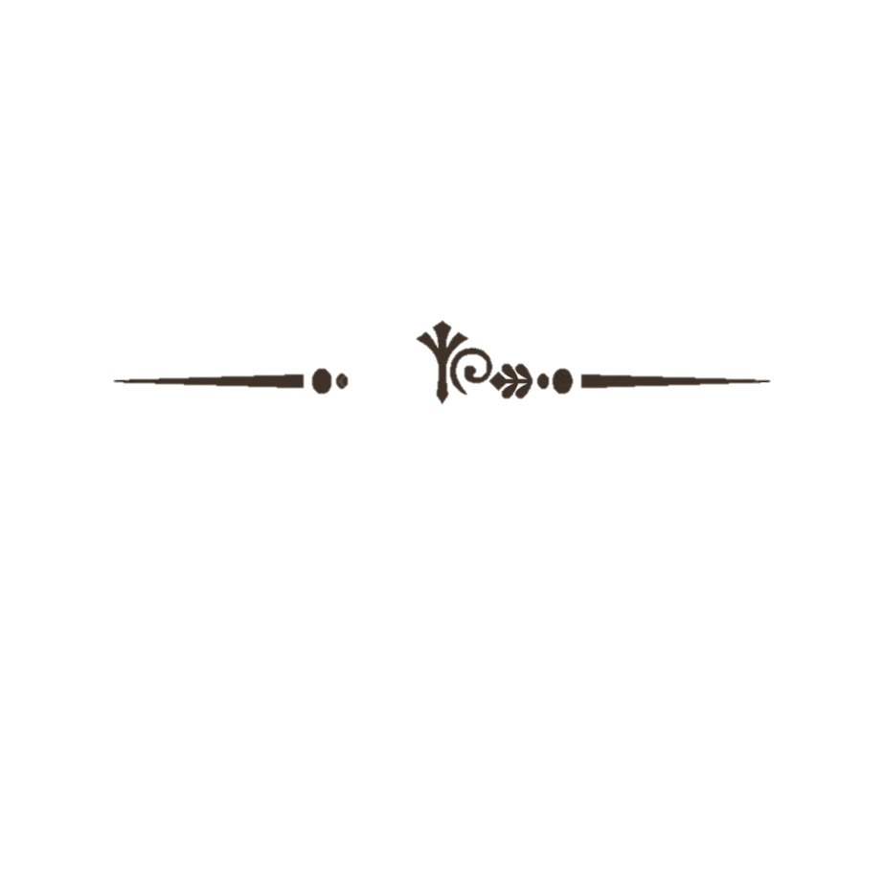

สอบถามข้อมูลเพิ่มเติม โทร 054-511145 ต่อ 207 ในเวลาราชการ และ 064-5795738

ติดตามข้อมูลข่าวสารเกี่ยวกับวัคซีนได้ที่ เวปไซต์ และ Facebook สำนักงานสาธารณสุขจังหวัดแพร่

